# INTRODUCCIÓN

El Trabajo Práctico Especial consiste en la resolución de un conjunto de controles y servicios sobre una base de datos que representa a alguno de los modelos que se dan en el Anexo I**.** Las consignas para su desarrollo se indican en la sección **“Pautas de Desarrollo”** y el **esquema de la base de datos** se encuentra disponible en formato SQL exportado desde Vertabelo.

# 

# TAREAS A DESARROLLAR

NOTA: en todos los casos se debe reemplazar a **XX** por el *número de grupo* asignado.

## A***JUSTE DEL ESQUEMA***

* A partir del script de SQL (E*_create.sql) de creación de cada esquema debe ajustar dicho esquema según las **pautas de nomenclatura** indicada en la sección *REGLAS DE NOMBRES.*
* El script de generación del esquema se debe llamar **GXX_creacion.sql.** (*ejemplo: el grupo 14 generará el archivo G14_creacion.sql*)

## TRIGGERS Y SERVICIOS

Todo lo relacionado a la resolución de este ítem incorporelo al script **GXX_Cambios.sql** .

## DEFINICIÓN DE VISTAS

Escriba la sentencia SQL para crear las vistas (En lo posible actualizables en Postgresql) e incorpórelas en el script **GXX_Cambios.sql** . En cada caso comente y ejemplifique en el script si es actualizable o no, indicando la/s causas/s.

# PAUTAS DE ENTREGA

## ***Consideraciones Importantes***

* Se recomienda leer el enunciado completo del trabajo antes de resolverlo
* Se deberán respetar
  + las pautas de entrega indicadas en cada parte del enunciado y
  + las pautas de nomenclatura para todos los objetos del esquema de la base de datos, indicadas en la sección Reglas de Nombres
* Los scripts entregados se probarán y testearán en **PostgreSQL V.11 utilizando DataGrip**. Cada grupo debe asegurarse que los scripts ejecuten completos sin errores para que la cátedra pueda proceder a la corrección del TPE, en el orden establecido; por esto es recomendable que los chequee debidamente a fin de asegurar que los mismos se ejecuten sin inconvenientes.
* Todo el **código SQL entregado debe estar optimizado**, es decir utilizando estrictamente los atributos, tablas y/u operaciones necesarias, de acuerdo a lo requerido.

# ENTREGA DEL TRABAJO

Se deberá completar una tarea (ENTREGA) en la plataforma Moodle en la que se deberán subir los **archivos scripts solicitados** en forma separada. En la misma tarea se confirmará el día siguiente a la entrega, si los scripts corrieron sin errores o, de haber advertido algún inconveniente en su ejecución, se informará el primer error encontrado.

Se deberan entregar 3 (tres) scripts, que se deben poder ejecutar en orden (detallados en los ítems 1, 2 y 3) y sin producir errores:

1. script GXX_Creación.sql
2. script GXX_Cambios.sql
3. script GXX_Borrado.sql

# 

# ESQUEMAS

## ESQUEMA E1

## 

## ESQUEMA E2

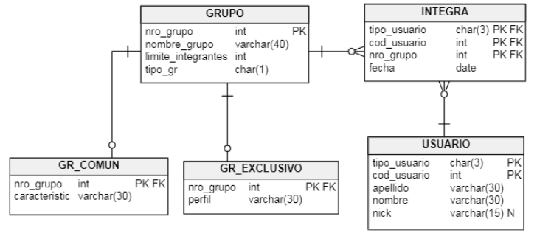

## ESQUEMA E3

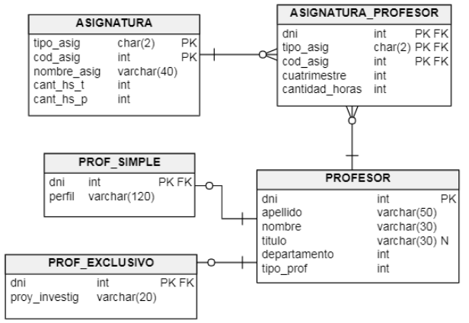

## ESQUEMA E4

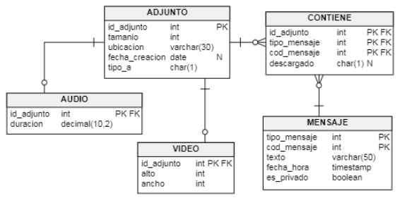

## 

# 

# REGLAS DE NOMBRES

Para el desarrollo y corrección de los esquemas se seguirán estos estándares que permiten identificar cada trabajo y objeto con nombres completos y descriptivos.

## ***Consideraciones Generales***

El prefijo de grupo **<GRXX>** se usará en tablas, vistas, procedimientos almacenados, triggers, índices y constraints. XX se deberá reemplazar por el número de grupo asignado por la cátedra en cada caso. La nomenclatura a seguir es:

1. Tablas/Vistas: <**GRXX**>_<nombre_tabla o vista>
2. Índices: IDX_<**GRXX**>_<nombre_indice>
3. Constraints

* **Clave Primaria: PK_<GRXX>_<nnnnn>**

donde: nnnn = el nombre de la tabla para la que la constraint se construye (Por ejemplo: PK_GRXX_Beneficiario)

* **Clave Extranjera: FK_<GRXX>_<pppp>_<cccc>**

donde pppp = el nombre de la tabla referenciante u original, cccc = el nombre de la tabla referenciada.

* **Unique: UQ_<GRXX>_<nnnn>_<cccc>**

donde: nnnn = el nombre de la tabla para la que la constraint se construye, cccc = el nombre del campo interviniente.

1. Procedimientos, Triggers y Funciones

* **Triggers: TR_<GRXX>_<tbl>_<nnnn>**

siendo <nnnn> el nombre que considere adecuado para el trigger y <tbl> la tabla a la cual está asociada el trigger.

* **Procedimientos: PR_<GRXX>_<nnnn>**

siendo <nnnn> el nombre que considere adecuado para el procedimiento.

* **Funciones: FN_<GRXX>_<nnnn>**

siendo <nnnn> el nombre que considere adecuado para la función.

* **Funciones de triggers: TRFN_<GRXX>_<nnnn>**

siendo <nnnn> el nombre que considere adecuado para la función de trigger.

# RECORDAR:

# al momento de realizar los script que:



Aquellos insert, update o delete que provocan fallos de por alguna restricción, es decir los que son de test de restricciones deben colocarse como comentarios /* */.

Recuerde colocarle **CASCADE** a las sentencias drop table si realiza el borrado de las tablas en cualquier orden, sino tiene que respetar el orden dado por las foreign key.

Una función que es llamada por un trigger debe estar dentro del script siempre antes del create trigger que la invoca.

Recuerde que aquellas sentencias que Postgresql no soporta deben ir comentariadas /* */

# ANEXO I - DESARROLLO

## Para Esquema E1:

1. **TRIGGERS Y SERVICIOS**
2. Se le agregala columna cantidad_salas (cantidad de salas de convención) y cantidad_oficinas (cantidad de oficinas regulares) a la tabla CLIENTE. Es necesario mantener actualizadas las columnas cantidad_salas y cantidad_oficinas con la cantidad de salas de convención y oficinas regulares que cada cliente tiene alquiladas por tiempo indeterminado (es decir que aún no tienen fecha de fin). Se debe realizar con triggers FOR STATEMENT.
3. Utilizando 2 vistas V_OFICINA_REGULAR y V_SALA_CONVENCION que contienen todos los datos de las oficinas regulares o de las salas de convención respectivamente, construir los triggers INSTEAD OF necesarios para mantener actualizadas las tablas de OFICINA, OFICINA_REG y SALA_CONVENSION de manera de respetar el diseño de datos de la jerarquía.
4. **VISTAS**
5. Construya una vista V_CLIENTES_COMP que contenga las oficinas que han sido alquiladas por todos los clientes.
6. Construya una vista V_OFICINAS_REG que liste para cada oficina su identificador, su tipo, su superficie, su monto de alquiler y la cantidad promedio de escritorios por superficie.

## Para Esquema E2:

1. **TRIGGERS Y SERVICIOS**
2. Se le agrega la columna cantidad_grupos_comun (cantidad de grupos comunes) y cantidad_grupos_excl (cantidad de grupos exclusivos) a la tabla USUARIO y la columna activo a la tabla INTEGRA. Es necesario mantener actualizada las columnas cantidad_grupos_comun y cantidad_grupos_excl con la cantidad de grupos comunes y exclusivos activos que pertenece cada usuario (es decir que el campo activo está en true). Se debe realizar con triggers FOR STATEMENT.
3. Utilizando 2 vistas V_GRUPO_COMUN y V_GRUPO_EXCLUSIVO que contienen todos los datos de los grupos comunes o exclusivos respectivamente, construir los triggers INSTEAD OF necesarios para mantener actualizadas las tablas de GRUPO, GR_COMUN y GR_EXCLUSIVO de manera de respetar el diseño de datos de la jerarquía.
4. **VISTAS**
5. Construya una vista V_GRUPOS_COMP que contenga los grupos que son integrados por todos los usuarios.
6. Construya una vista V_GRUPOS_INTEG que liste para cada grupo todos sus datos (de grupo común y exclusivo) junto con la cantidad de usuarios que integran cada uno.

## Para Esquema E3:

1. **TRIGGERS Y SERVICIOS**
2. Se le agregar la columna cantidad_prof_simples (cantidad de profesores simples) y cantidad_prof_exclusivos (cantidad de profesores exclusivos) a la tabla ASIGNATURA y la columna activo a la tabla ASIGNATURA_PROFESOR. Es necesario mantener actualizada las columnas cantidad_prof_simples y cantidad_prof_exclusivos con la cantidad de profesores simples y excluivos activos que tiene cada asignatura (es decir que el campo activo está en true). Se debe realizar con triggers FOR STATEMENT.
3. Utilizando 2 vistas V_PROF_SIMPLE y V_PROF_EXCLUSIVO que contienen todos los datos de los profesores simples o exclusivos respectivamente, construir los triggers INSTEAD OF necesarios para mantener actualizadas las tablas de PROFESOR, PROF_SIMPLE y PROF_EXCLUSIVO de manera de respetar el diseño de datos de la jerarquía.
4. **VISTAS**
5. Construya una vista V_ASIGNATURAS_SIMPLE que contenga las asignaturas formadas sólo por profesores simples.
6. Construya una vista V_PROFESORES_ASG que liste para cada profesor la lista de materias a las que está asignado y el total de horas por cuatrimestre.

## Para Esquema E4:

1. **TRIGGERS Y SERVICIOS**
2. Se le agrega la columna cantidad_adjuntos_audio (cantidad de archivos adjuntos de audio en un mensaje) y cantidad_adjuntos_video (cantidad de adjuntos de video en un mensaje) a la tabla MENSAJE. Es necesario mantener actualizada las columnas cantidad_adjuntos_audio y cantidad_adjuntos_video con la cantidad de archivos adjuntos de audio y de video que han sido descargados para cada mnsaje (es decir que el campo descargado está posee ‘S’). Se debe realizar con triggers FOR STATEMENT.
3. Utilizando 2 vistas V_ADJUNTO_AUDIO y V_ADJUNTO_VIDEO que contienen todos los datos de los archivos adjuntos de tipo audio o video respectivamente, construir los triggers INSTEAD OF necesarios para mantener actualizadas las tablas de ADJUNTO, AUDIO y VIDEO de manera de respetar el diseño de datos de la jerarquía.
4. **VISTAS**
5. Construya una vista V_MENSAJES_AUDIO que contenga los mensajes que sólo contienen adjuntos de audio.
6. Construya una vista V_MENSAJES_ADJ que liste para cada mensaje sus datos, la cantidad de adjuntos que posee y el promedio de adjuntos por día.

## 